BASES DEL CONCURSO AIEP
CONCURSO “CONSTRUYENDO EL APRENDIZAJE”

ANTECEDENTES GENERALES
Instituto Profesional AIEP, como parte del proceso de la Semana Escuela de Desarrollo Social y Educación (EDSE), llevará acabo un Concurso para los(as) estudiantes de la misma Escuela, con el propósito de aplicar los conocimientos y habilidades adquiridos, el trabajo en equipo, el manejo social, la interacción entre estudiantes, docentes y externos, y la creatividad, a través de la elaboración de un Recurso Didáctico destinado a estudiantes de la Educación Formal desde el nivel Pre-Escolar hasta 4º medio, o en atención al desarrollo de habilidades y destrezas específicas para adultos mayores.
Para incentivar la participación en este proceso, se entregará un premio a los tres primeros lugares de cada sede, siendo estos:
- Primer lugar: 3 audífonos (uno por cada integrante del equipo).
- Segundo lugar: 3 punteros láser (uno por cada integrante del equipo).
- Tercer lugar: 3 mochilas (uno por cada integrante del equipo).

QUIENES PARTICIPAN:
Todos(as) los(as) estudiantes vigentes que se inscriban en el Concurso, de las siguientes carreras, con cupo máximo de 750 estudiantes:
- Asistente de Párvulos
- Técnico en Educación Parvularia 1° y 2° Básico
- Psicopedagogía
- Técnico Asistente en Educación Especial

FECHAS
- Inicio del Desafío: Lunes, 21 de abril de 2025
- Cierre del Desafío: Sábado, 10 de mayo de 2025, a las 00:00 hrs.
- Anuncio de Ganadores: Viernes, 10 de mayo de 2025.

MODO DE PARTICIPACIÓN
- Estudiantes en grupos de 3 integrantes.
- Elaborar recursos didácticos que deben cumplir con los siguientes criterios:
  - Utilización de material reciclado.
  - Destinados a estudiantes de Pre-Escolar a 4º medio o adultos mayores, con el objeto de promover el aprendizaje de un contenido o habilidad específica.
  - Deberán acompañarse de una Ficha Técnica, disponibilizada por el Jefe de Escuela a los/las estudiantes inscritos/as.

CRITERIOS DE EVALUACIÓN
El criterio de evaluación considera los siguientes aspectos y ponderaciones:
- Uso de material reciclado (4 pts.): Elaborado con material reciclado
- Adecuación al nivel educativo (4 pts.): Adecuado para el nivel educativo seleccionado
- Promoción del Aprendizaje en contextos educativos (4 pts.): facilita el aprendizaje de un contenido o habilidad
- Ficha Técnica (4 pts.): completa, clara y comprensible
- Presentación y Creatividad (4 pts.): presenta diseño atractivo, innovador y funcional

JURADO
La definición de los ganadores estará a cargo de un equipo de jueces integrados por:
- Jefe de Escuela DSE de la Sede.
- Un Directivo o Jefe de Área de la Sede.
- Un Docente perteneciente a la EDSE.

ANUNCIO DE GANADORES
Los ganadores serán informados a sus correos electrónicos institucionales por parte del/la Jefe/a de Escuela correspondiente.

CONSIDERACIONES GENERALES
- La participación en el concurso implica la aceptación total de estas bases y condiciones.
- Cualquier situación no contemplada en las bases será resuelta por la Jefatura de Escuela DSE.
- La organización se reserva el derecho de modificar las fechas o condiciones si las circunstancias lo requieren, informando oportunamente a los participantes.
- AIEP se reserva el derecho de descalificar cualquier material didáctico que no cumpla con las bases del concurso o que infrinja los derechos de autor.
- Los participantes autorizan a AIEP a utilizar los materiales didácticos presentados en sus redes sociales, página web y otros medios institucionales, sin que esto implique pago adicional alguno.

RUBRICA DE EVALUACIÓN Y FICHA TÉCNICA
Se adjunta en Anexo N°1 y N°2

ANEXO N°1
RÚBRICA DE EVALUACIÓN

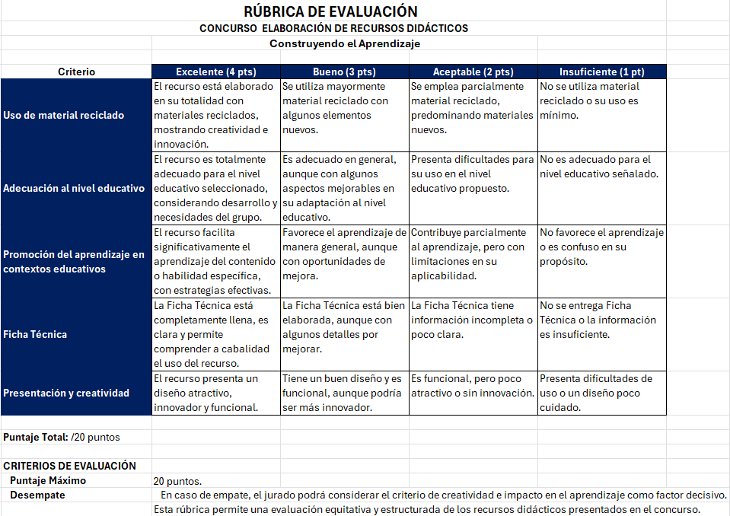

ANEXO N°2
FICHA TÉCNICA
